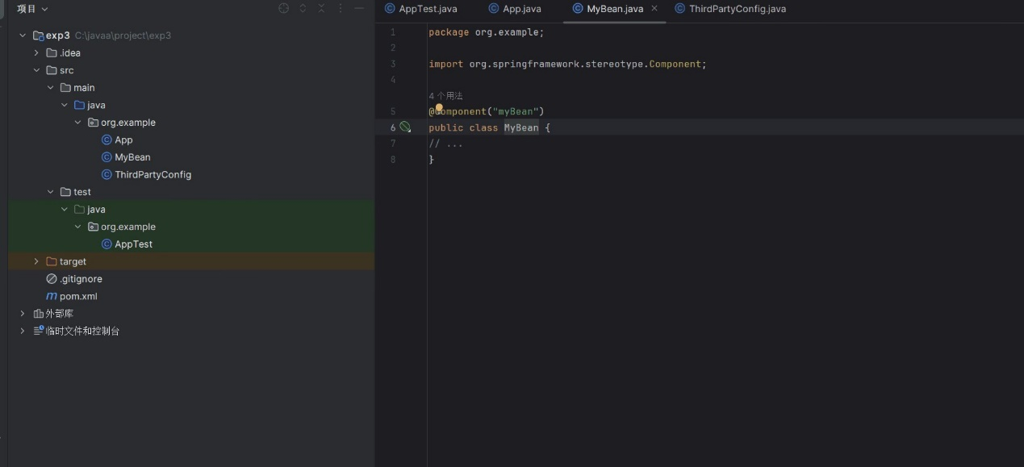

先创建一个mybean类，通过在MyBean类上添加@Component注解，表明它是一个Spring管理的组件。通过在MyBean类上添加@Component注解，表明它是一个Spring管理的组件

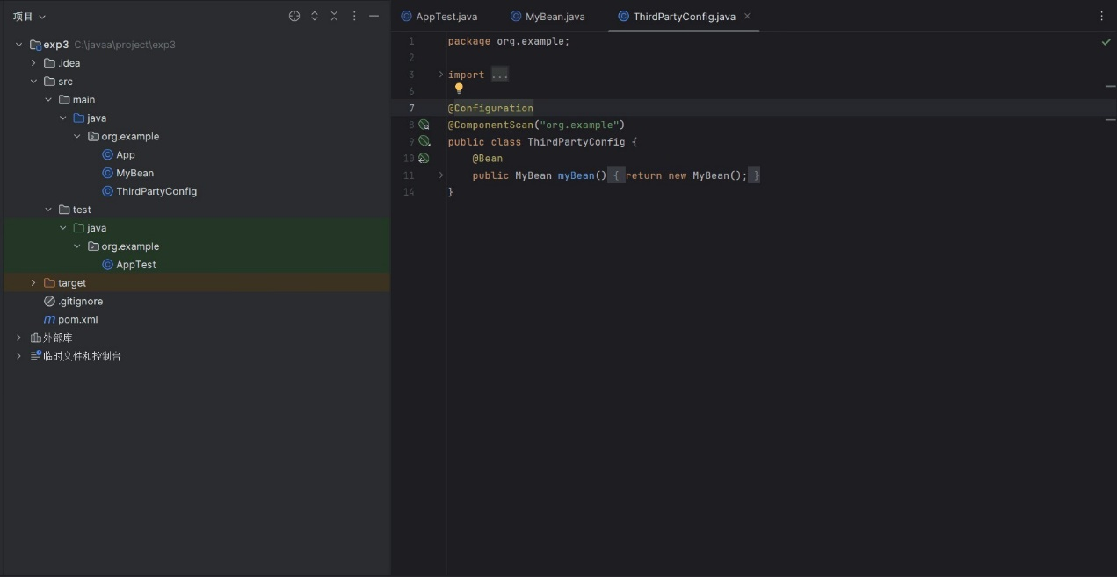

再定义一个配置类，并通过在类上添加@Configuration注解，将其声明为一个配置类。在该配置类中，定义了一个名为myBean()的方法，并通过在该方法上添加@Bean注解，将该方法声明为一个由Spring管理的Bean。在该方法中，通过调用new MyBean()方法创建一个新的MyBean实例，并将其返回。由于该方法被@Bean注解标记，因此Spring会自动将其返回的对象注册为一个Bean，并添加到应用程序的上下文中。

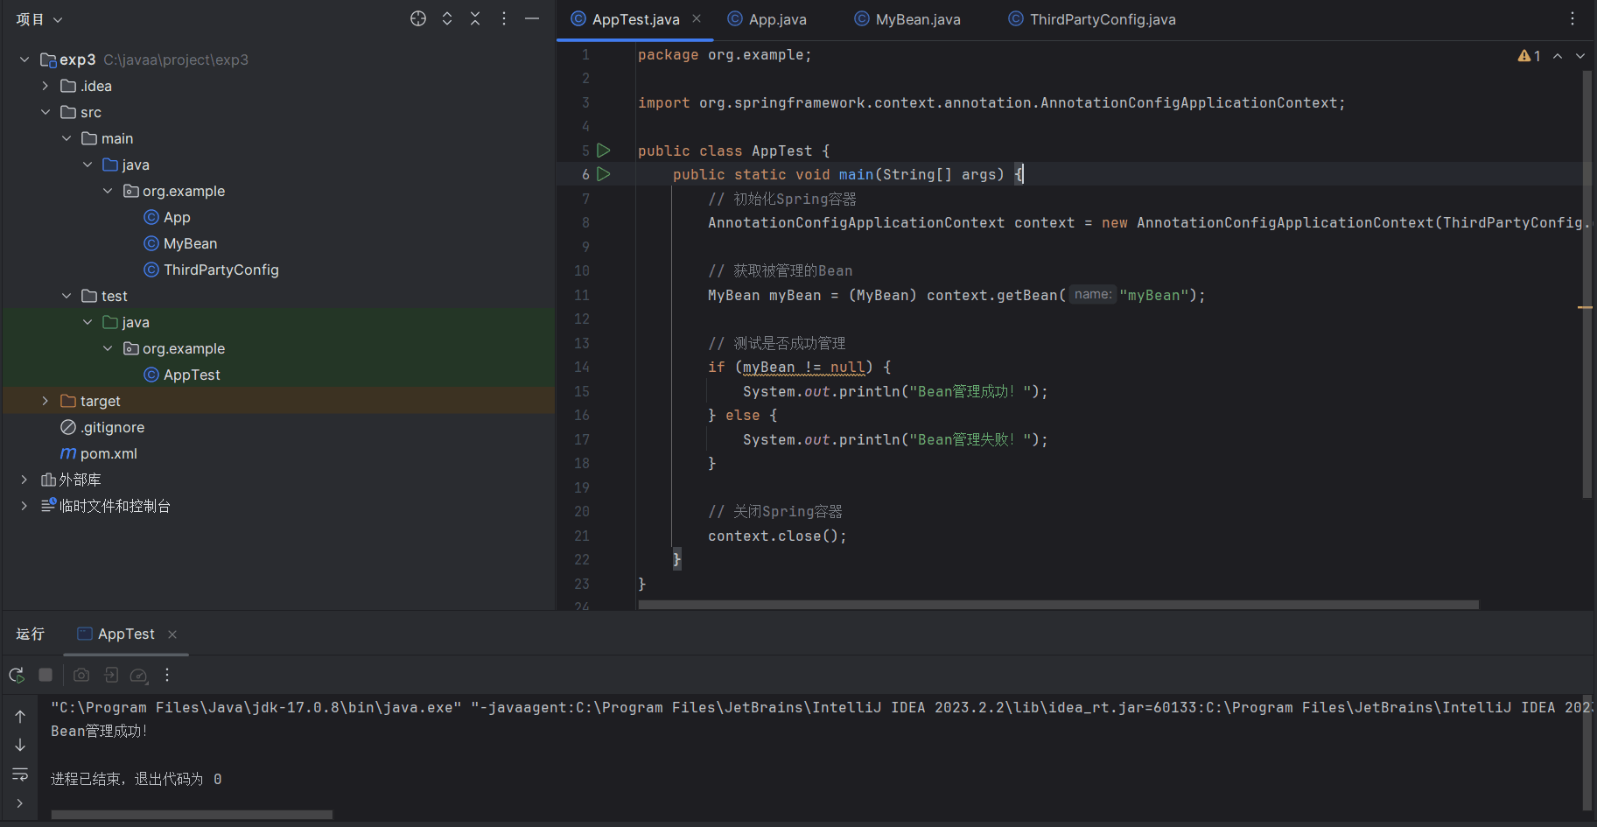

通过以上两个类的结合，在AppTest类中通过名称"myBean"来引用和使用MyBean组件的实例。